ПОСОБИЕ ПО РАБОТЕ С JETBOT_MIREA

ЧАСТЬ 3. ДОПОЛНИТЕЛЬНОЕ ПО НА БАЗЕ ROS2

Разработано в РТУ МИРЭА ИИИ КПУ
Грачевым А.В.
Зениной А.А.

2026

ОГЛАВЛЕНИЕ
Введение 4
Общая архитектура системы управления jetbot_mirea 4
Взаимодействие уровней в типовых сценариях 5
Ключевая идея: единый интерфейс через completed_scripts_jetbot 8
ROS2-пакет для моделирования jetbot_mirea - «jetbot_mirea_description» в симуляционной среде Gazebo 8
1. Короткое описание 8
Содержание пакета 9
1.1. Описание робота (URDF, SDF) 9
1.2. Готовый мир Gazebo - лаборатория Г-210 10
1.3. Launch-файлы - быстрый запуск системы 12
ROS2-пакет, ограничивающий угол обзора лидара - «lidar_filter» 14
1. Короткое описание 14
2. Описание 14
2.1. Нода lidar_filter 14
2.2. Launch-файл filter.launch.py 15
ROS2-пакет, содержащий URDF-описание камеры Intel RealSense D435i - «realsense_ros_gazebo» 16
1. Короткое описание 16
2. Описание 16
ROS2-пакет, реализующий последовательную отправку точек маршрута - «trajectory_maker» 17
1. Короткое описание 17
2. Описание 17
ROS2-пакет, содержащий конечные Launch-файлы, позволяющие запустить сценарии системы - «completed_scripts_jetbot» 17
1. Короткое описание 17
2. Описание 18
2.1. Launch-файл rviz_and_robot_description.launch.py 21
2.2. Launch-файл jetbot_sensors_and_motors.launch.py 21
2.3. Launch-файл navigation.launch.py 22
2.4. Launch-файл load_map.launch.py 23
3. Примечания и структура пакета 24
Обратная связь 25

Введение

Общая архитектура системы управления jetbot_mirea
Система управления мобильным роботом jetbot_mirea построена на базе ROS2 и представляет собой набор специализированных пакетов, объединённых в единую программную платформу. Для того чтобы пользователю было проще ориентироваться в многообразии компонентов, мы выделили несколько логических уровней, каждый из которых решает свою часть задач:
1. Уровень описания и симуляции
Отвечает за цифровую модель робота, его кинематику, сенсоры и визуализацию.
- Пакет: jetbot_mirea_description (ros2 пакет для моделирования jetbot_mirea - jetbot_mirea_description в симуляционной среде gazebo)
- Содержит URDF/SDF‑описание jetbot_mirea, модели полигонов (лаборатория Г‑210, склад), launch‑файлы для запуска Gazebo и Rviz.
2. Уровень драйверов сенсоров и исполнительных устройств
Обеспечивает взаимодействие с реальным «железом»: лидаром, камерой, моторами. В симуляции их эмулируют плагины Gazebo.
- Лидар: пакет sllidar_ros2
- Камера Intel RealSense D435i: пакет realsense2_camera (реальный робот) и realsense_ros_gazebo (симуляция)
- Моторы: пакет serial_bridge_package (реальный робот)
- Пакет realsense_ros_gazebo (ros2 пакет содержащий urdf-описание камеры intel realsense d435i - realsense_ros_gazebo) содержит URDF‑описание камеры для использования в модели робота.
3. Уровень обработки данных
Преобразует сырые данные от сенсоров в формат, пригодный для алгоритмов навигации и SLAM.
- Пакет lidar_filter (ros2-пакет ограничивающий угол обзора лидара - lidar_filter) обрезает круговой скан лидара с 360° до 270°, убирая «мёртвую зону», занятую корпусом робота.
- Статические трансформы (TF2) между системами координат робота, включая привязку камеры.
4. Уровень навигации и SLAM
Реализует алгоритмы одновременной локализации и построения карты (SLAM), а также навигацию с учётом препятствий.
- Навигационный стек Nav2: планирование пути, управление движением, контроль скоростей.
- Пакет slam_toolbox для построения карты.
- Конфигурационные файлы (YAML) для настройки параметров под реального робота или симуляцию хранятся в пакете completed_scripts_jetbot.
5. Уровень задач и оркестрации
Обеспечивает простой запуск всей системы одной командой и позволяет ставить роботу задачи верхнего уровня.
- Пакет completed_scripts_jetbot (ros2-пакет содержащий конечные launch-файлы позволяющие запустить стеки системы - completed_scripts_jetbot) — это единая точка входа. Он содержит готовые launch‑файлы, которые включают необходимые компоненты в зависимости от выбранного сценария (реальный робот / симуляция, визуализация, навигация, SLAM).
- Экспериментальный пакет trajectory_maker (ros2-пакет реализующий последовательную отправку точек маршрута - trajectory_maker) демонстрирует, как можно программно задавать маршрут (используется для отладки, не входит в основные пользовательские сценарии).

Взаимодействие уровней в типовых сценариях
Для решения конкретных задач пользователь запускает соответствующий launch‑файл из пакетов completed_scripts_jetbot и jetbot_mirea_description. Все параметры (использовать ли симуляционное время, например) задаются через аргументы командной строки. Ниже приведены основные сценарии и задействованные в них компоненты.
Таблица 1. Сценарии и launch-файлы
Сценарий | Команда для запуска launch‑файла | Задействованные пакеты / уровни | Краткое описание
Визуализация модели | ros2 launch completed_scripts_jetbot rviz_and_robot_descriptin.launch.py | jetbot_mirea_description (уровень 1) | Публикует трансформации робота и открывает Rviz с предустановленным видом для просмотра карты при навигации на реальном роботе.
Моделирование робота и его латчиков в среде симуляции Gazebo | ros2 launch jetbot_mirea_description gazebo.launch.py | jetbot_mirea_description (уровень 1) | Запускает симуляцию мобильного робота JetBot в Gazebo с возможностью выбора мира, типа модели робота (идеальная или реальная) и соответствующей конфигурации RViz2 для визуализации или навигации. Он также включает запуск robot_state_publisher и спавн модели робота в симуляции.
Запуск сенсоров и моторов | ros2 launch completed_scripts_jetbot jetbot_sensors_and_motos.launch.py | Драйверы (уровень 2), lidar_filter (уровень 3) | Включает лидар, камеру (опционально), моторы; данные можно наблюдать в Rviz.  При остановке выполения launch, лидар может продолжить куртиться.
Локализация на готовой карте | ros2 launch completed_scripts_jetbot load_map.launch.py | Уровни 1–4: описание, драйверы, фильтр, nav2_map_server, nav2_amcl | Загружает карту из файла map.yaml, запускает AMCL для определения положения робота. Аргумент config_choice определяет, используются параметры для реального робота (1) или симуляции (2).
Запуск навигационного стека | ros2 launch completed_scripts_jetbot navigation.launch.py | Уровни 1–4: описание, драйверы, фильтр, Nav2 (planner, controller, recovery) | Запускает планировщик маршрута, контроллер движения и прочие компоненты Nav2. Может использоваться как самостоятельно (если карта и локализация уже запущены), так и в комбинации с load_map.launch.py. Параметры навигации выбираются аргументом config_choice.
Построение карты (SLAM) | ros2 launch completed_scripts_jetbot mapping.launch.py | Уровни 1–4: описание, драйверы, фильтр, slam_toolbox | Запускает SLAM Toolbox для создания карты помещения. Аналогично выбирается конфигурация real/sim.
Автономное движение по маршруту | (отдельный запуск trajectory_maker) | Уровень 5 + активный стек навигации | Экспериментальный режим: после запуска навигации (например, navigation.launch.py) можно отправить роботу последовательность точек.

Ключевая идея: единый интерфейс через completed_scripts_jetbot
Все пользовательские launch‑файлы находятся в пакетов completed_scripts_jetbot и jetbot_mirea_description. Это сделано для того, чтобы избавить пользователя от необходимости запоминать, в каком пакете лежит тот или иной файл, и как правильно связывать компоненты.
Внутри этих launch‑файлов с помощью IncludeLaunchDescription подключаются необходимые подсистемы, а параметры (например, пути к конфигурационным YAML‑файлам) автоматически подставляются в зависимости от значения аргумента config_choice (1 - реальный робот, 2 - симуляция). Это гарантирует, что в симуляции будет использовано время Gazebo (use_sim_time=true), а для реального робота - реальное время, и что настройки навигации будут соответствовать выбранному режиму.
Для удобства переконфигурирования в launch-файлах были созданы аргументы (аналог параметров). Посмотреть аргументы launch-файла можно добавив ключ «-s» в команду запуска. Например:
ros2 launch jetbot_mirea_description gazebo.launch.py -s
Таким образом, пользователь всегда работает с одним пакетом-оркестратором и пакетом моделирования и не вникает в детали внутреннего устройства остальных компонентов, если это не требуется для разработки или отладки.
Примечание: Пакет trajectory_maker является вспомогательным и предназначен для тестирования навигационной системы; в стандартные launch‑файлы он не включён.

ROS2-пакет для моделирования jetbot_mirea - «jetbot_mirea_description» в симуляционной среде Gazebo

Короткое описание
Это ROS2-пакет, для моделирования робота jetbot_mirea. jetbot_mirea - это модель описанная с помощью URDF, соответсвующая массо-габаритным характеристикам робота и эмулирующая работу всех ключевых датчиков. Эмулируются такие датчики как обе камеры, лидар, IMU, энкодеры на моторах и MarvelMind (реализовано GPS, вместо MarvelMind, из-за сходства технологий). Эмулируется так же шум от датчиков. Одновременно с симуляцией реализован запуск Rviz, для просмотра показаний с перечисленных датчиков. Для упрощенного запуска предосталены launch-файлы, который так же позволяют запустить разные полигоны.
Также в симуляционной среде воссоздан полигон - лаборатория Г-210, точнее, полигон для jetbot с кубическими подвижными препятсвиями.

Содержание пакета
В пакете содержаться следующие модули:
- 3D-модель полигона аудитории-лаборатории Г-210 в blender;
- launch-файлы для запуска публикации описания робота в топик (URDF), запуска симуляции;
- 3D-модели частей jetbot (в настоящий момент не используются);
- конфигурации запуска Rviz (для симммуляции и для реального робота);
- URDF-описание робота, SDF-дополнение для моделирования в среде моделирования Gazebo;
- готовый мир с полигоном из аудитории-лаборатории Г-210 для среды моделирования Gazebo.
- готовый мир - простой лабиринт для среды моделирования Gazebo.
Рассмотрим некоторые модули подробнее:

Описание робота (URDF, SDF)
Описание робота делится на два подмодуля:
- URDF-описание - описывает трансформации между системами координат робота, а также его статичные (звенья - links) и динамичные (кинематические пары - joints) элементы.
- SDF-описание - описывает плагины и свойства для нормальной симуляции в среде моделирования Gazebo. Оно задаёт физические свойства свойства (например, трение) звеньям и кинематическим парам. Также осуществляет возможность моделирования датчиков (камера глубины, камера, лидар и т.д.) и исполнительные элементы (например, дифференциальный привод).
Xacro — это инструмент командной строки в ROS 2 для упрощения URDF-файлов, позволяющий объявлять переменные, использовать математические выражения и создавать параметризованные макросы для переиспользуемых частей робота. Это избавляет от дублирования кода и громоздких цифр, делая описание робота более модульным, гибким и читаемым. Файлы .xacro затем автоматически преобразуются в стандартный URDF для симуляции.
Реализованы 2 версии jetbot_mirea - идеальная и реалистичная. Отличаются они тем, что реалистичная модель имеет касторы чуть меньше под высоте чем идеальная. Из-за этого торможении и старте реалистичная модель заваливается назад или вперёд. Такое поведение соответветсвует поведению реального робота на полигоне в Г-210, но искажачет показания лидара и усложняет картографирование местности.

Готовый мир Gazebo - лаборатория Г-210
Полгон повторяет рельные размеры и масштаб лаборатории Г-210. Фото модели полигона представлено на рисунке 1. Позицию кубов можно изменять. Так же они двигаются если воздействовать на них роботом. Можно добавить еще таких же препятсвий-кубов с помощью панели слева путём перетаскивания.
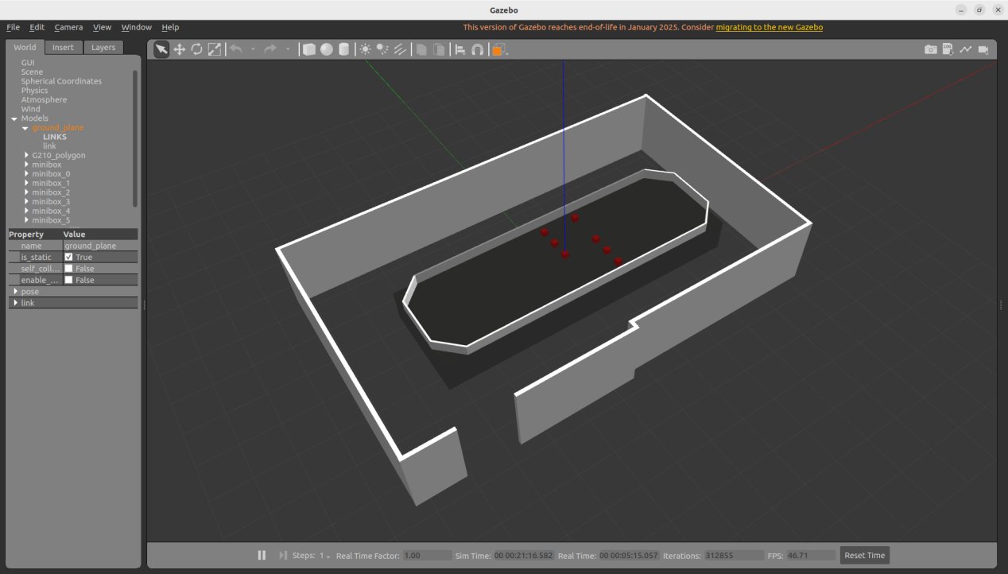
Рисунок 1 - Полигон Г-210 в Gazebo

Для добавления новых препятсвий - кубиков - необходимо во вкладке «insert» нажать на блок «minibox», после установить кубик в любое место на полу (все кубики изнавально появляются на нулевой высоте). Далее выбрав инструмент для переноса «Translation Mode» (на верхней панели с инструментами) перенести кубик в нужное место на полигоне. Изображения 2-3 - иллюстрируют добавление новых препятсвий.
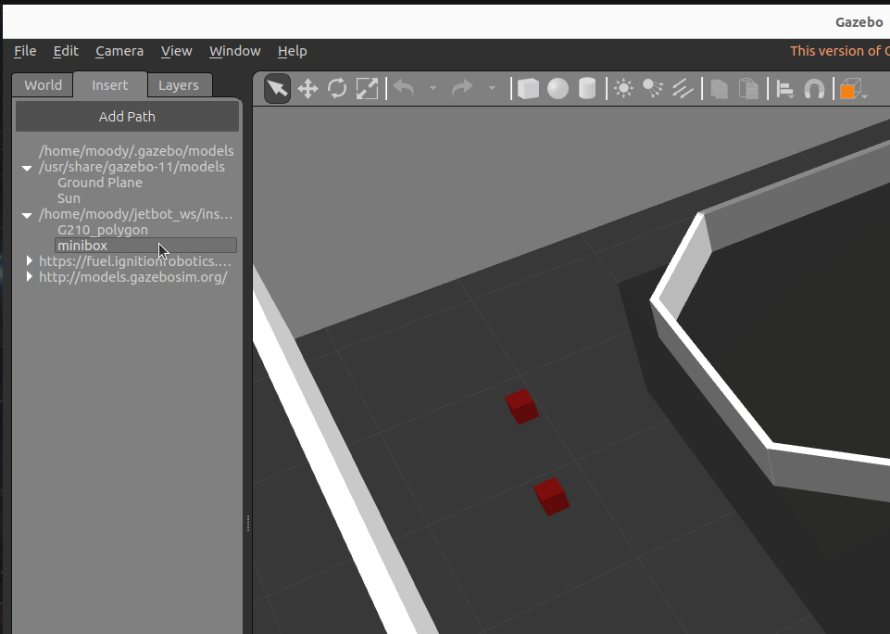
Рисунок 1 - Во вкладке «insert» нажатие на блок «minibox».
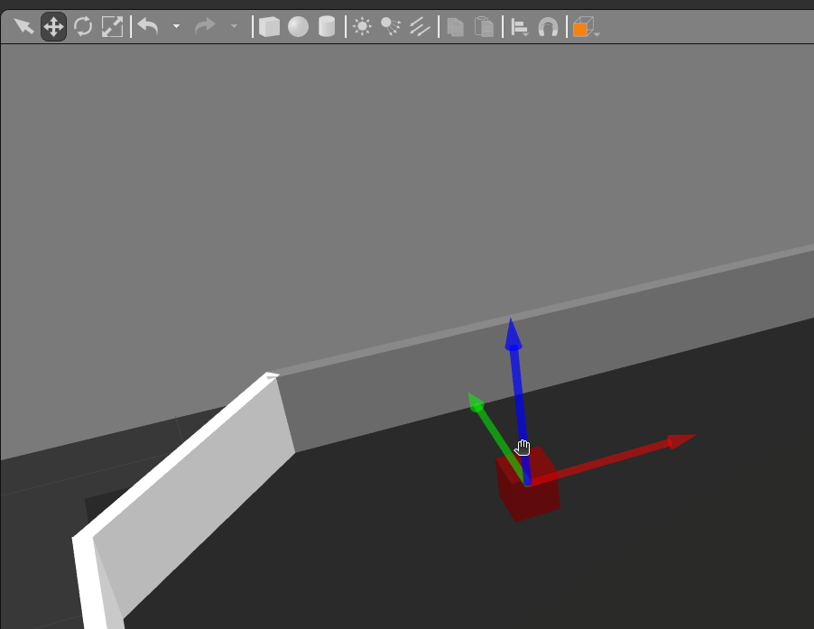
Рисунок 3 - Перенос кубикас помощью «Translation Mode».

Launch-файлы - быстрый запуск системы
Для быстрого запуска всей системы были созданы launch-файлы:
- real_robot.launch.py - Этот launch-файл запускает robot_state_publisher и joint_state_publisher для публикации состояния реального робота JetBot на основе URDF-модели, а также опционально запускает RViz2 с предварительно настроенной конфигурацией для визуализации. Он не включает симуляцию Gazebo и предназначен для работы с реальным оборудованием. Запуск осуществляется слудющей командой:
ros2 launch jetbot_mirea_description real_robot.launch.py

- gazebo.launch.py - запускает симуляцию мобильного робота JetBot в Gazebo с возможностью выбора мира (например, аудитория Г210 с препятствиями), типа модели робота (идеальная или реальная) и соответствующей конфигурации RViz2 для визуализации или навигации. Он также включает запуск robot_state_publisher и спавн модели робота в симуляции. Запуск осуществляется слудющей командой:
ros2 launch jetbot_mirea_description gazebo.launch.py
Для удобства переконфигурирования в launch-файлах были созданы аргументы (аналог параметров). Посмотреть аргументы launch-файла можно добавив ключ «-s» в команду запуска. Например:
ros2 launch jetbot_mirea_description gazebo.launch.py -s
В таблицах 1 и 2 представлены аргументы launch-файлов real_robot.launch.py и gazebo.launch.py соответственно.
Таблица 2. Аргументы launch-файла real_robot.launch.py.
Аргумент | Тип | Значение по умолчанию | Пояснения
launch_rviz_description | Bool | True | Запускает / не запускает RViz2. Возможны варианты: «True», «False».
Таблица 2. Аргументы launch-файла gazebo.launch.py.
Аргумент | Тип | Значение по умолчанию | Пояснения
launch_rviz | bool | True | Запускает / не запускает RViz2. Возможны варианты: «True», «False».
model_use | string | ideal | Позволяет выбрать между реальной и идеальной моделью jetbot. Возможны варианты: «ideal», «real».
world_id | int | 2 | ID полигона: 1 - Г210, 2 - Г210 с препятствиями, 3 - складской. Возможны варианты: «1», «2», «3».

ROS2-пакет, ограничивающий угол обзора лидара - «lidar_filter»

Короткое описание
Это ROS2-пакет, обеспечивающий обрезку лидарного скана с 360° до 270°, убирая «мёртую зону» - область, где робот видит сам себя.

Описание
Во время работы, лидар считывает информацию вокруг себя (все 360°), есть сектор, в котором лидар определяет части jetbot как препятствия, это ломает алгоритмы SLAM. Нода обрезает скан с 360° до 270°, убирая сектор с корпусом робота из зоны сканирования лидара.
В пакете содержится 1 нода (lidar_filter.py) и 1 launch-файл (filter.launch.py), который позволяет запустить ноду с некоторой конфигурацией.

Нода lidar_filter
Узел ROS 2 для фильтрации данных лазерного скана (LaserScan) по угловому сектору. Конфигурируется параметрами: задает входной/выходной топики, границы сектора в градусах и режим инверсии. Использует QoS с политикой BEST_EFFORT для совместимости с лидарами.
В таблице 2 представлены используемые интерфейсы в системе ROS2. Значения указанные в таких скобках: <>, являются параметрами.
Таблица 3. Используемые интерфейсы ROS2 в ноде.
Тип взаимодействия | Название | Тип сообщения | Комментарий
Подписка | <input_topic> | sensor_msgs/msg/LaserScan | Исходный скан
Публикация | <output_topic> | sensor_msgs/msg/LaserScan | Обрезанный скан
В таблице 3 представлены параметры ноды.
Таблица 4. Параметры ноды.
Имя параметра | Тип | Значение по умолчанию | Комментарий
start_angle_deg | float | -135.0 | Начало сектора в градусах
end_angle_deg | float | 135.0 | Конец сектора в градусах
input_topic | string | /scan | Имя входного ROS2-топика
output_topic | string | /scan_filtered | Имя выходного ROS2-топика
invert_sector | bool | False | Инвертировать сектор (сохранить все, кроме указанного)
output_frame_id | string |  | идентификатор_фрейма для темы вывода
Запуск осуществляется командой
ros2 run lidar_filter lidar_filter

Launch-файл filter.launch.py
В таблице 4 представлено содержание launch-файла, точнее запускаемые ноды и их параметры.

Таблица 5. Содержание launch-файла.
Нода | Параметры
lidar_filter | <output_frame_id>  <start_angle_deg>  <end_angle_deg>  <input_topic>  <output_topic>  <invert_sector>  <use_sim_time>
Аргументы launch-файла во многом совпадают с параметрами ноды по названию и смыслу. Есть 1 дополнительный параметр: «use_sim_time» типа bool. По умолчанию его значение в этом файле задаётся как «True», может быть «True», «False». Если значение «True», то нода использует время симуляции, если «False» - реальное.
Запуск осуществляется командой:
ros2 launch lidar_filter filter.launch.py

ROS2-пакет, содержащий URDF-описание камеры Intel RealSense D435i - «realsense_ros_gazebo»

Короткое описание
Это ROS2-пакет, содержащий URDF-описание камеры Intel RealSense D435i, а также SDF-описание для моделирования в Gazebo.

Описание
Внутри камеры глубины Intel RealSense D435i находятся несколько датчиков, системы координат которых статически неизменны относительно друг друга, но они находятся внутри корпуса, что является сложностью в нахождении преобразования между координатами. Данную проблему уже решил автор этого пакета, выложивший его на Github. Также автор добавил все сенсоры, находящиеся внутри камеры глубины в SDF-описание, что позволяет моделировать полный функционал в среде моделирования GAzebo. Мы использовали этот пакет для того чтобы в модель jetbot_mirea добавить камеру глубины Intel RealSense D435i.
Ссылка на Github-репозиторий пакета представлена ниже
https://github.com/nilseuropa/realsense_ros_gazebo/tree/humble

ROS2-пакет, реализующий последовательную отправку точек маршрута - «trajectory_maker»

Короткое описание
Этот ROS2-пакет предоставляет набор нод для задания навигационных целей мобильному роботу (в частности, jetbot_mirea). Ноды поддерживают два режима работы: ручной ввод координат цели с клавиатуры и автоматическую публикацию заранее определённой последовательности точек маршрута. В пакете реализованы два различных подхода к взаимодействию с навигационной системой: через публикацию в топик /goal_pose (для простых систем) и через ROS 2 Action Client с использованием стандартного интерфейса NavigateToPose из Nav2.

Описание
Пакет состоит из двух исполняемых нод: start_move_topic и start_move_action. Обе ноды написаны на Python и используют библиотеку rclpy. В составе пакета отсутствуют launch-файлы, запуск нод производится непосредственно через ros2 run. Пакет не имеет внешних зависимостей, кроме стандартных для навигации (nav2_msgs, geometry_msgs). Последовательность точек маршрута жёстко задана в исходном коде (хардкод) и может быть изменена только путём редактирования файлов нод.

ROS2-пакет, содержащий конечные Launch-файлы, позволяющие запустить сценарии системы - «completed_scripts_jetbot»

Короткое описание
Пакет completed_scripts_jetbot представляет собой набор готовых launch-файлов, объединяющих запуск всех необходимых компонентов системы управления мобильным роботом jetbot_mirea. Он служит единой точкой входа для различных сценариев работы: визуализация модели робота, управление сенсорами и моторами, навигация с использованием готовой карты, построение карты местности (SLAM), а также локализация.
Пакет не содержит исполняемых узлов, но включает конфигурационные файлы (YAML) для настройки параметров навигации, SLAM, AMCL и камеры RealSense, а также RViz-конфигурации и заранее подготовленные карты помещений. Благодаря этому пакету пользователь может быстро развернуть всю систему как на реальном роботе, так и в симуляции Gazebo, выбирая нужный режим через аргументы запуска.

Описание
Пакет построен как набор launch-файлов, каждый из которых отвечает за определённую функциональность. Все они используют механизм OpaqueFunction для реализации условной логики и подключают необходимые подсистемы через IncludeLaunchDescription. Конфигурационные параметры вынесены в отдельные YAML-файлы, расположенные в подкаталоге config, а файлы карт – в подкаталоге maps. Визуализация в RViz2 обеспечивается готовым файлом конфигурации full.rviz в каталоге rviz
Таблица 6. Сценарии и launch-файлы
Сценарий | Команда для запуска launch‑файла | Задействованные пакеты / уровни | Краткое описание
Визуализация модели | ros2 launch completed_scripts_jetbot rviz_and_robot_descriptin.launch.py | jetbot_mirea_description (уровень 1) | Публикует трансформации робота и открывает Rviz с предустановленным видом для просмотра карты при навигации на реальном роботе.
Моделирование робота и его латчиков в среде симуляции Gazebo | ros2 launch jetbot_mirea_description gazebo.launch.py | jetbot_mirea_description (уровень 1) | Запускает симуляцию мобильного робота JetBot в Gazebo с возможностью выбора мира, типа модели робота (идеальная или реальная) и соответствующей конфигурации RViz2 для визуализации или навигации. Он также включает запуск robot_state_publisher и спавн модели робота в симуляции.
Запуск сенсоров и моторов | ros2 launch completed_scripts_jetbot jetbot_sensors_and_motos.launch.py | Драйверы (уровень 2), lidar_filter (уровень 3) | Включает лидар, камеру (опционально), моторы; данные можно наблюдать в Rviz.  При остановке выполения launch, лидар может продолжить куртиться.
Локализация на готовой карте | ros2 launch completed_scripts_jetbot load_map.launch.py | Уровни 1–4: описание, драйверы, фильтр, nav2_map_server, nav2_amcl | Загружает карту из файла map.yaml, запускает AMCL для определения положения робота. Аргумент config_choice определяет, используются параметры для реального робота (1) или симуляции (2).
Запуск навигационного стека | ros2 launch completed_scripts_jetbot navigation.launch.py | Уровни 1–4: описание, драйверы, фильтр, Nav2 (planner, controller, recovery) | Запускает планировщик маршрута, контроллер движения и прочие компоненты Nav2. Может использоваться как самостоятельно (если карта и локализация уже запущены), так и в комбинации с load_map.launch.py. Параметры навигации выбираются аргументом config_choice.
Построение карты (SLAM) | ros2 launch completed_scripts_jetbot mapping.launch.py | Уровни 1–4: описание, драйверы, фильтр, slam_toolbox | Запускает SLAM Toolbox для создания карты помещения. Аналогично выбирается конфигурация real/sim.
Автономное движение по маршруту | (отдельный запуск trajectory_maker) | Уровень 5 + активный стек навигации | Экспериментальный режим: после запуска навигации (например, navigation.launch.py) можно отправить роботу последовательность точек.

Ниже подробно описаны launch-файлы пакета.

Launch-файл rviz_and_robot_description.launch.py
Данный launch-файл предназначен для запуска визуализации модели робота и его систем координат. Он включает:
- Описание робота из пакета jetbot_mirea_description (запускает jetbot_mirea_rviz.launch.py);
- Статический трансформ между фреймами realsense_link и camera_link (необходим для корректной привязки камеры);
- RViz2 с предварительно настроенным отображением (full.rviz).
Файл не имеет объявленных аргументов и при одиночном запуске предназначен для быстрой проверки модели робота и трансформаций. В общем используется в стэке навигации для публикации трансформ (TF2), просмотра карты и модели робота.
Запуск осуществляется командой:
ros2 launch completed_scripts_jetbot rviz_and_robot_description.launch.py

Launch-файл jetbot_sensors_and_motors.launch.py
Этот файл запускает все аппаратные сенсоры и приводы робота. Он позволяет гибко включать/отключать отдельные компоненты через аргументы. Предназначени для запуска непосредственно на вычислителе робота, к которому подключены перечисленные основные запускаемые подсистемы:
- Лидар (пакет sllidar_ros2) и его фильтр (пакет lidar_filter);
- Фронтальная камера Intel RealSense D435i (пакет realsense2_camera) с пользовательской конфигурацией;
- Моторы через последовательный мост (пакет serial_bridge_package).
- Также добавляется статический трансформ между фреймами камеры (аналогично предыдущему файлу) при включённой камере.
*При остановке выполнения этого launch-файла лидар может продолжить крутиться.
В таблице 9 представлены аргументы launch-файла jetbot_sensors_and_motors.launch.py.

Таблица 7. Аргументы launch-файла jetbot_sensors_and_motors.launch.py.
Аргумент | Тип | Значение по умолчанию | Пояснения
enable_lidar | bool | True | Включить/отключить лидар и его фильтр.
enable_front_camera | bool | False | Включить/отключить камеру Intel RealSense D435i.
enable_motors | bool | True | Включить/отключить управление моторами через serial bridge.
lidar_serial_port | string | /dev/rplidar | Путь к последовательному порту лидара.
angle_compensate | bool | true | Включить компенсацию угла сканирования (поддерживается драйвером лидара).
scan_mode | string | Standard | Режим сканирования лидара: Standard (2K точек), Express (4K), Boost (8K).
Запуск осуществляется командой:
ros2 launch completed_scripts_jetbot jetbot_sensors_and_motors.launch.py

Launch-файл navigation.launch.py
Запускает навигационный стек Nav2 с выбором конфигурации для реального робота или симуляции. Использует пакет nav2_bringup (launch-файл navigation_launch.py) и передаёт ему путь к соответствующему файлу параметров.
В таблице 11 представлены аргументы launch-файла navigation.launch.py.

Таблица 8. Аргументы launch-файла navigation.launch.py.
Аргумент | Тип | Значение по умолчанию | Пояснения
config_choice | string | 1 | Выбор конфигурации: 1 – для реального робота (navigation_param_real.yaml), 2 – для симуляции (navigation_param_sim.yaml).
Для симуляции запуск осуществляется командой:
ros2 launch completed_scripts_jetbot mapping.launch.py config_choice:=2
Для реального робота запуск осуществляется командой:
ros2 launch completed_scripts_jetbot mapping.launch.py config_choice:=1
или
ros2 launch completed_scripts_jetbot mapping.launch.py

Launch-файл load_map.launch.py
Обеспечивает локализацию робота на заранее построенной карте. Запускает сервер карт (nav2_map_server) с загрузкой карты из файла map.yaml, узел AMCL (nav2_amcl) с соответствующими параметрами (real/sim), а также менеджер жизненного цикла (nav2_lifecycle_manager) для автоматического запуска узлов.
Особенности: карта загружается с задержкой 2 секунды (через TimerAction) для синхронизации запуска. Аргумент use_sim_time объявлен, но в текущей реализации жёстко привязан к выбору конфигурации: для реального робота (config_choice=1) use_sim_time=false, для симуляции (config_choice=2) use_sim_time=true.
В таблице 12 представлены аргументы launch-файла load_map.launch.py.

Таблица 9. Аргументы launch-файла load_map.launch.py.
Аргумент | Тип | Значение по умолчанию | Пояснения
config_choice | string | 1 | Выбор конфигурации: 1 – для реального робота (navigation_param_real.yaml), 2 – для симуляции (navigation_param_sim.yaml).
use_sim_time | bool | false | (Объявлен, но фактически не используется – значение определяется через config_choice.)
Для симуляции запуск осуществляется командой:
ros2 launch completed_scripts_jetbot load_map.launch.py config_choice:=2
Для реального робота запуск осуществляется командой:
ros2 launch completed_scripts_jetbot load_map.launch.py config_choice:=1
или
ros2 launch completed_scripts_jetbot load_map.launch.py

Примечания и структура пакета
- Конфигурационные файлы (каталог config):
- navigation_param_real.yaml, navigation_param_sim.yaml – параметры Nav2.
- mapper_params_real.yaml, mapper_params_sim.yaml – параметры SLAM Toolbox.
- amcl_config_real.yaml, amcl_config_sim.yaml – параметры AMCL.
- realsense_config.yaml – пользовательские настройки камеры RealSense.
- RViz-конфигурация (каталог rviz): full.rviz – предустановленный вид для визуализации всех компонентов.
- Карты (каталог maps): map.yaml (и соответствующий файл изображения) – готовая карта помещения (лаборатория Г-210 с полигоном или с препятствиями).

Обратная связь
Если Вы нашли ошибку, неточность, у Вас есть предложения по улучшению или вопросы, напишите в Telegram Александру (https://t.me/Alex_19846) или Алисе (https://t.me/Kika_01). QR-коды со ссылками на их аккаунты представлены ниже.

Александр | Алиса
 | 

